 | MANUAL DEL ADMINISTRADOR  EmprendeKids IA  Cómo usar el Panel de la maestra

Cuenta de administrador (Panel del maestro)
Usuario | admin@gmail.com
Contraseña | 123456a
Dirección | https://emprendekidsia.vercel.app/
Documento confidencial: contiene credenciales. No lo compartas fuera del equipo. Las capturas usan datos de ejemplo; tu panel mostrará a tus alumnos reales.

1. Entrar al sistema
Abre la dirección del sistema, haz clic en Iniciar sesión y escribe los datos de la cuenta de administrador:  - Correo: admin@gmail.com  - Contraseña: 123456a (el ojo la muestra u oculta).  - ¡Entrar! te lleva directo al Panel de la maestra.  Para salir, usa Cerrar sesión (al pie de la barra lateral). | 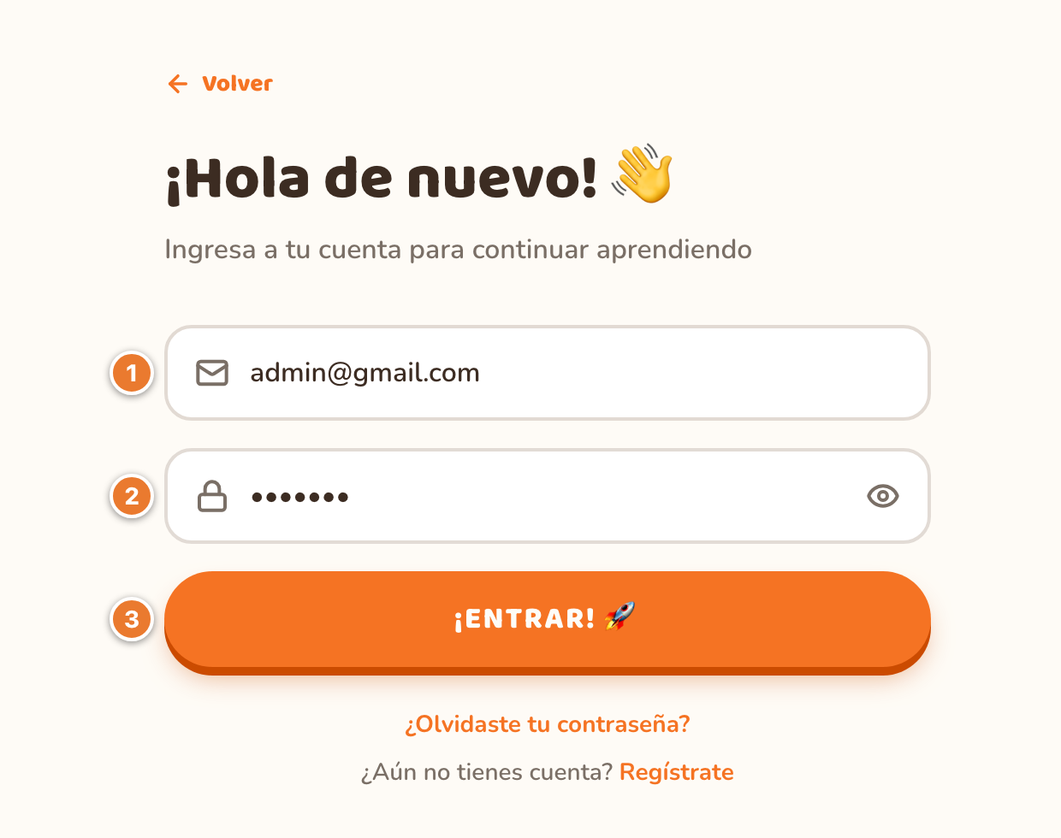

2. Recorrido del panel
La barra lateral tiene seis módulos. Haz clic en uno para abrirlo.
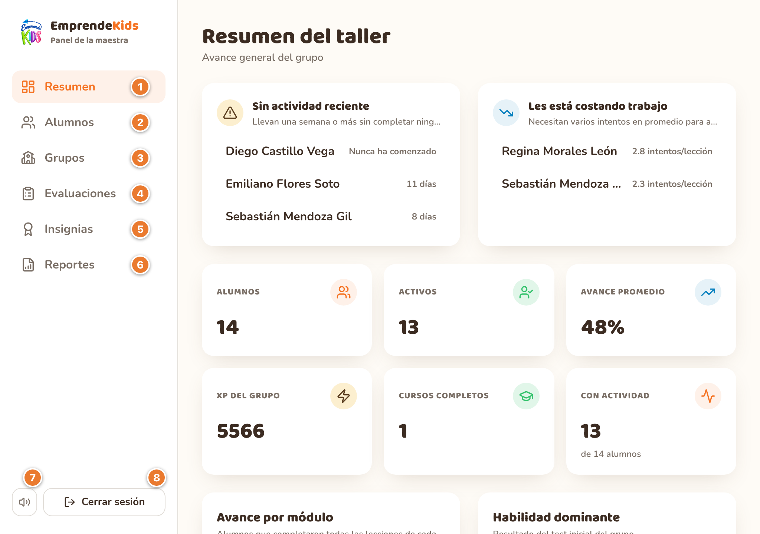
# | Módulo | Para qué sirve
1 | Resumen | Alertas e indicadores del grupo.
2 | Alumnos | Lista, edición, activar o desactivar y reiniciar progreso.
3 | Grupos | Alta de escuelas y grupos (salones).
4 | Evaluaciones | Editar preguntas y respuestas.
5 | Insignias | Consultar las insignias otorgadas.
6 | Reportes | Descargar el avance en CSV o PDF.
7 | Bocina | Silencia o activa la música.
8 | Cerrar sesión | Salir del panel.

3. Resumen
Muestra cómo va el grupo y a quién hay que atender. Haz clic en un nombre de las alertas para abrir su ficha.
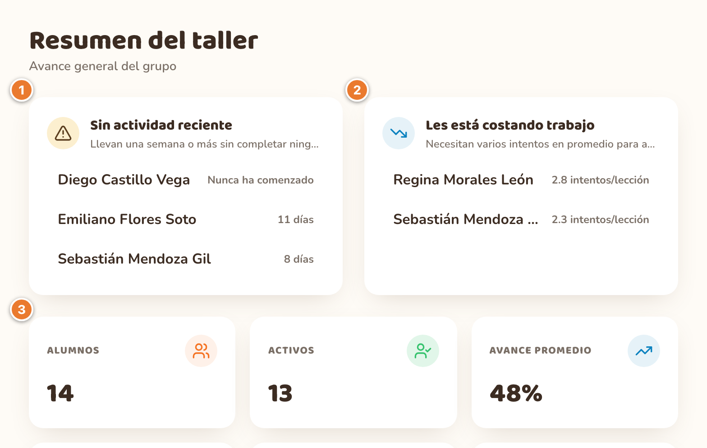
- Sin actividad reciente: 7 días o más sin completar una lección, o nunca ha comenzado.
- Les está costando trabajo: 3 lecciones o más con 2 intentos o más en promedio.
- Indicadores: alumnos, activos, avance promedio, XP, cursos completos y con actividad.
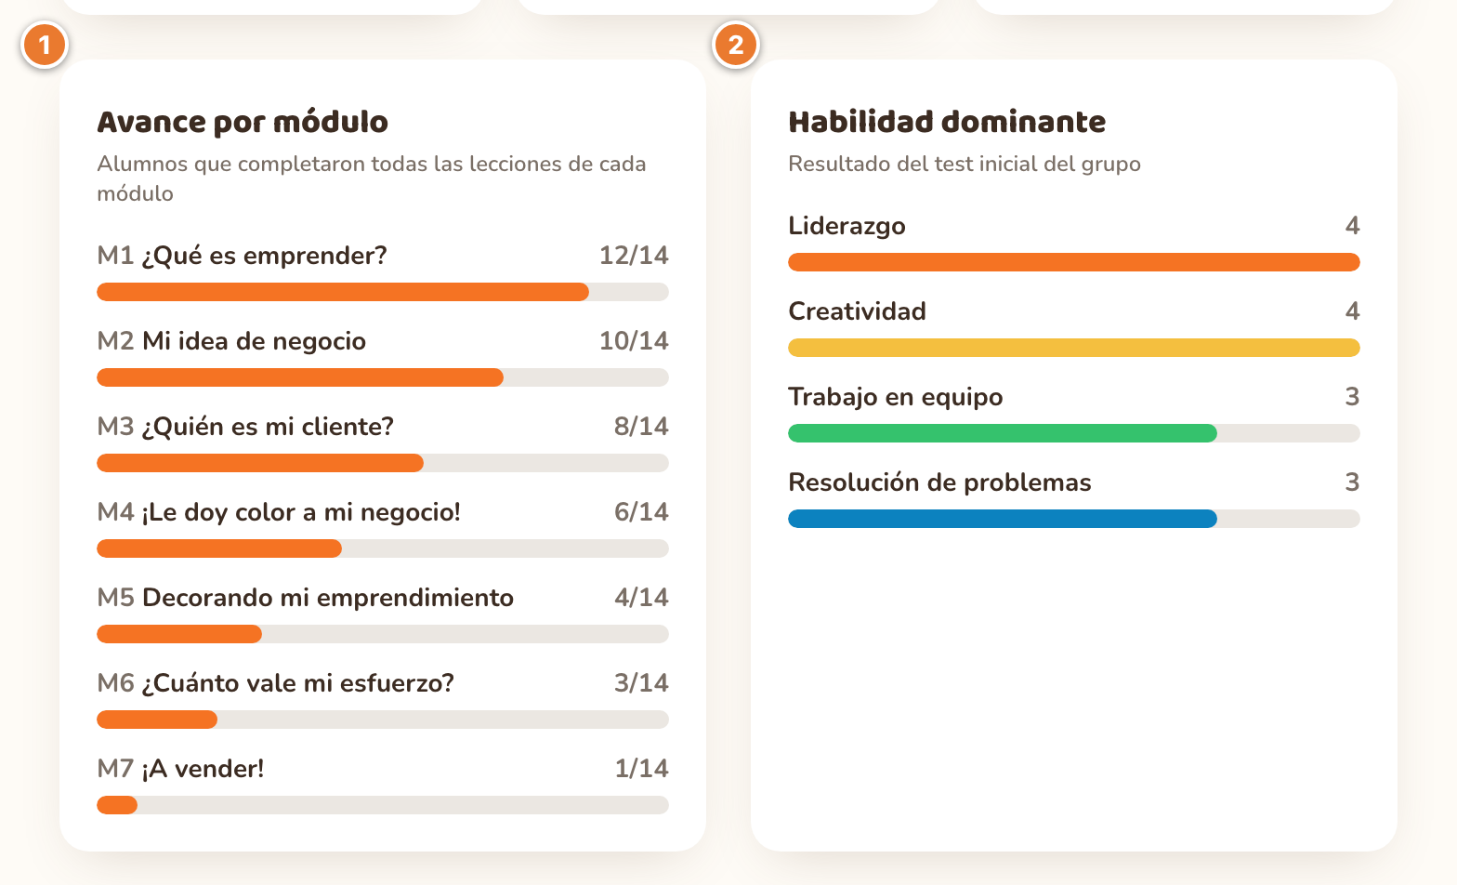
- Avance por módulo: cuántos alumnos terminaron todas las lecciones de cada módulo.
- Habilidad dominante: resultado del test inicial del grupo.
Consejo
Los datos no se actualizan solos: recarga la página (F5) para ver el avance más reciente.

4. Alumnos
Aquí se consulta y administra a cada alumno.
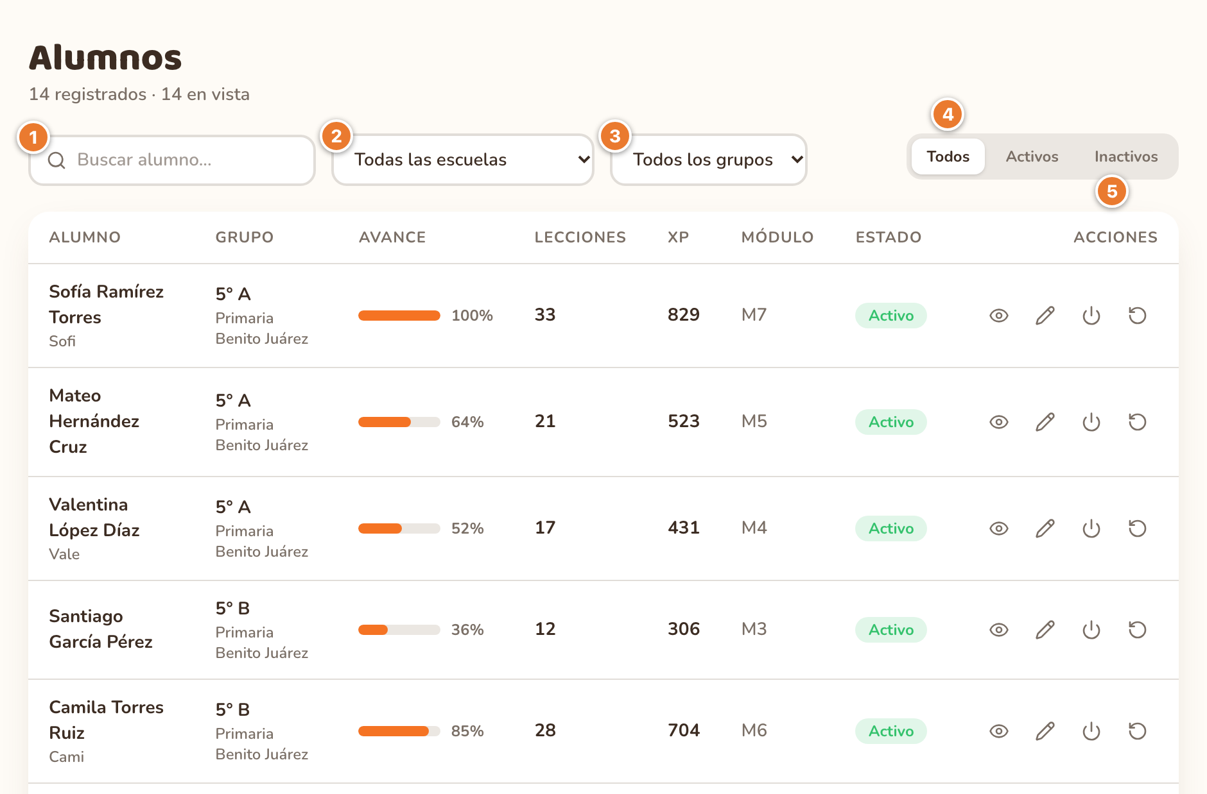
- Buscar por nombre, apellido o alias.
- Filtrar por escuela.
- Filtrar por grupo.
- Todos / Activos / Inactivos.
- Acciones de cada alumno (ver abajo).

Acciones de cada fila
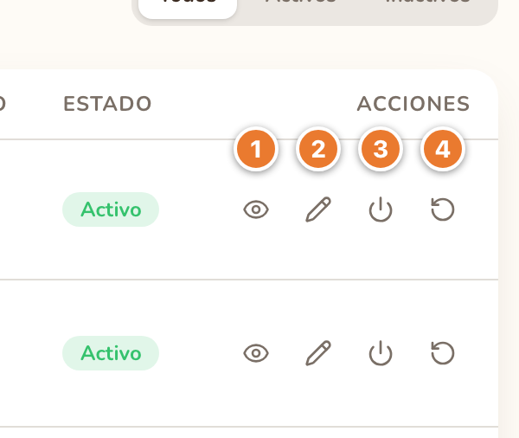  - Ver detalle (ojo).  - Editar (lápiz).  - Activar / Desactivar (encendido).  - Reiniciar progreso (flecha circular). | 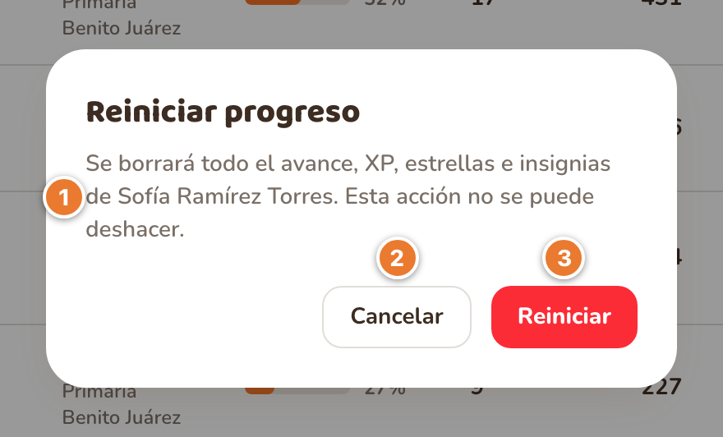  Reiniciar progreso pide confirmación: 2 cancela, 3 confirma.

Editar un alumno
Haz clic en el lápiz, cambia lo que necesites y pulsa Guardar.  - Nombre, apellido, edad y alias.  - Salón: elige escuela, grado y grupo. Así se cambia a un alumno de salón; su avance se conserva.  - Rol: Alumno, Tutor, Maestro o Admin.  - Guardar aplica los cambios; Cancelar los descarta. | 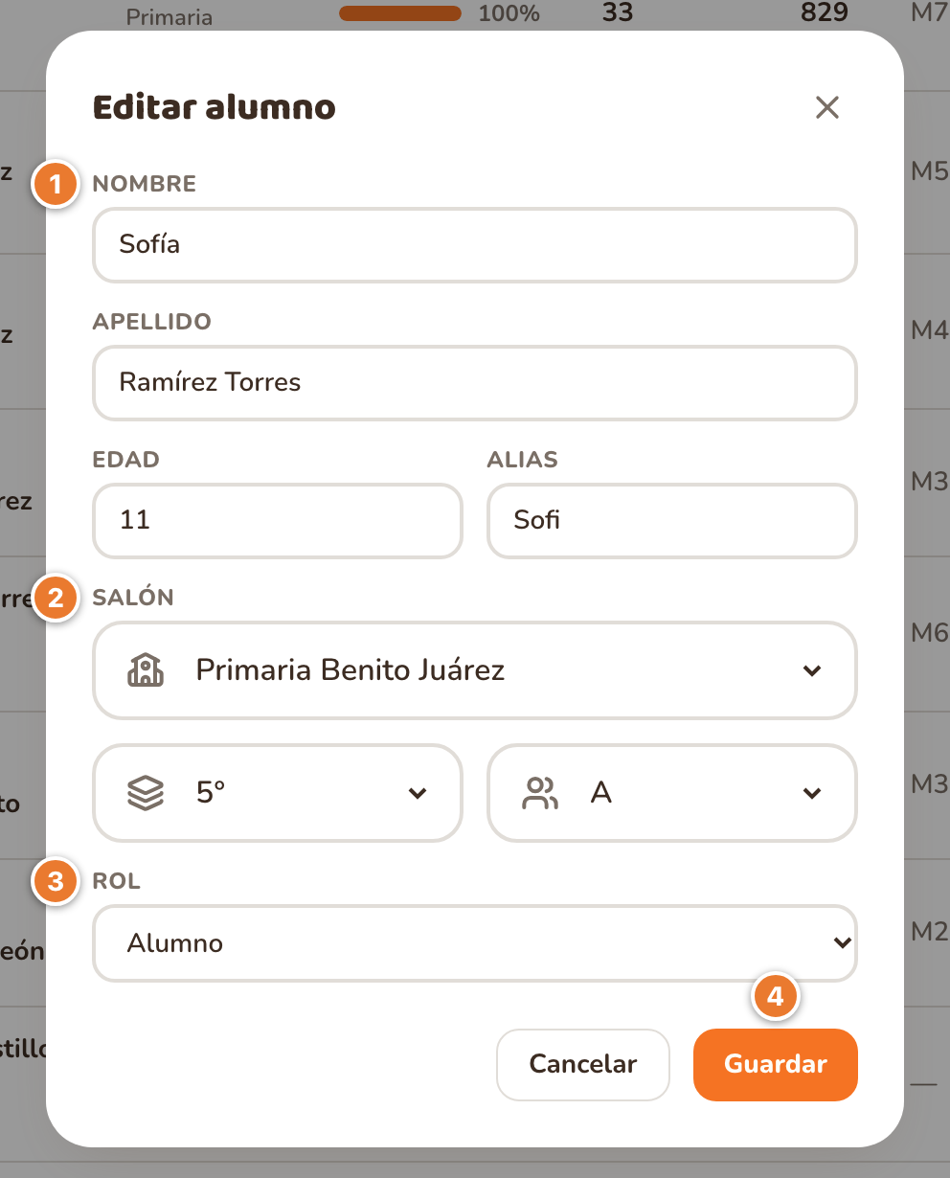

Advertencia
- Reiniciar progreso borra avance, XP, estrellas, insignias y evaluaciones. No se puede deshacer.
- Desactivar solo afecta lo que ves en el panel (conteo de activos y alertas); no impide que el alumno inicie sesión.
- Si cambias un Rol a Maestro o Admin, esa cuenta sale de la lista de alumnos y ya no se puede editar desde ahí.

5. Detalle del alumno
Haz clic en el ojo de un alumno para ver su ficha completa.
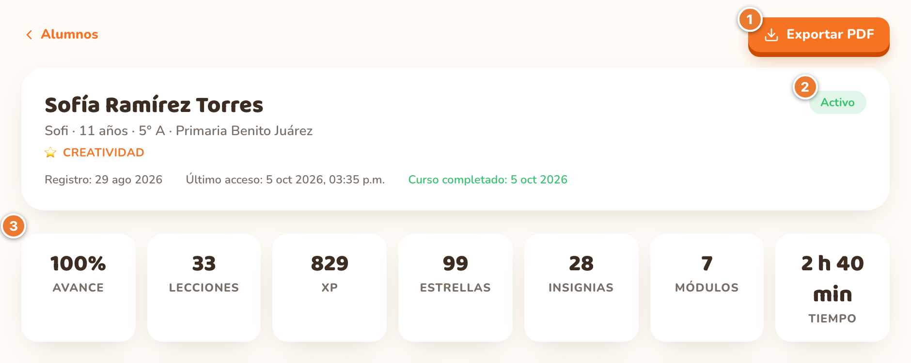
- Exportar PDF: descarga la ficha del alumno (reporte-nombre-apellido.pdf).
- Estado del alumno: Activo o Inactivo.
- Siete indicadores: avance, lecciones, XP, estrellas, insignias, módulos y tiempo.
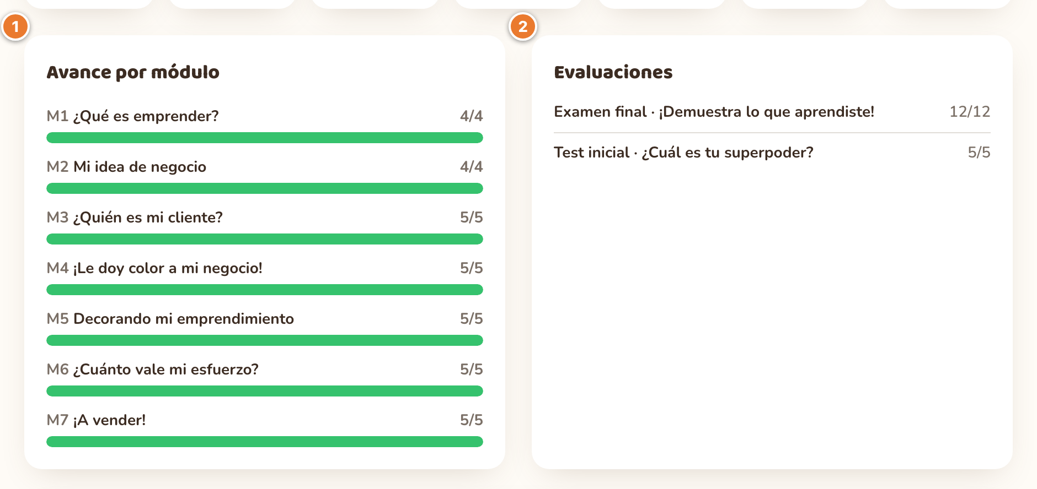
- Avance por módulo: lecciones completadas de cada módulo.
- Evaluaciones: cada evaluación presentada y su puntaje.
Más abajo aparecen las insignias ganadas y el proyecto Mi negocio del alumno.

6. Grupos (escuelas y salones)
Es lo primero que hay que llenar: los alumnos eligen su escuela y su grupo al registrarse, y solo aparecen los activos.
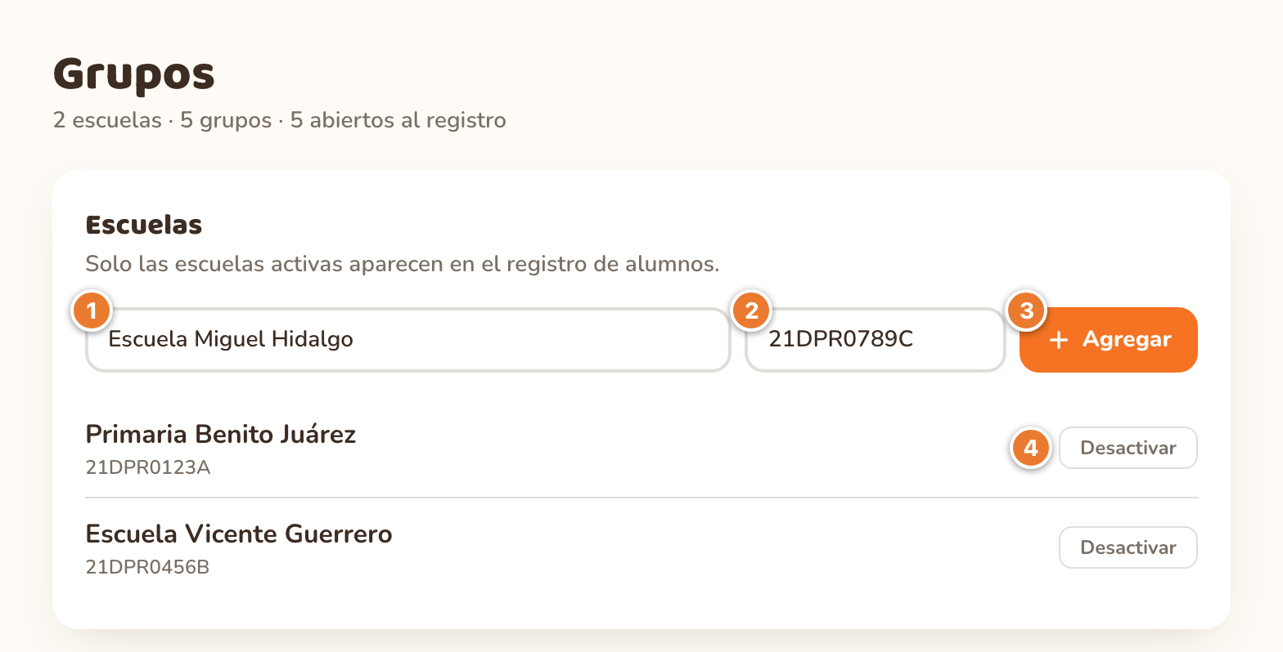
- Nombre de la escuela.
- Clave (opcional, por ejemplo la CCT).
- Agregar crea la escuela.
- Desactivar / Activar: una escuela inactiva no aparece en el registro.
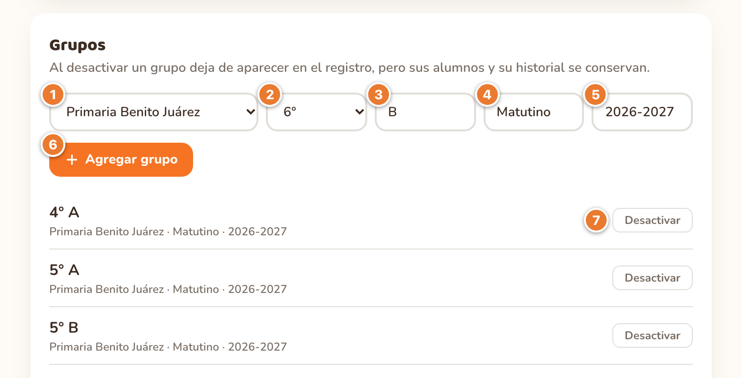
- Escuela (solo las activas).  - Grado (de 1° a 6°).  - Grupo: la letra del salón, por ejemplo A. | - Turno (opcional).  - Ciclo (opcional), por ejemplo 2026-2027.  - Agregar grupo lo crea.  - Desactivar / Activar: sus alumnos y su historial se conservan.

Importante
Escuelas y grupos no se editan ni se eliminan: solo se crean y se activan o desactivan. Revisa bien los datos antes de agregar.

7. Evaluaciones
Edita las preguntas del test inicial, de cada módulo y del examen final.  Haz clic en una evaluación para abrir su editor. | 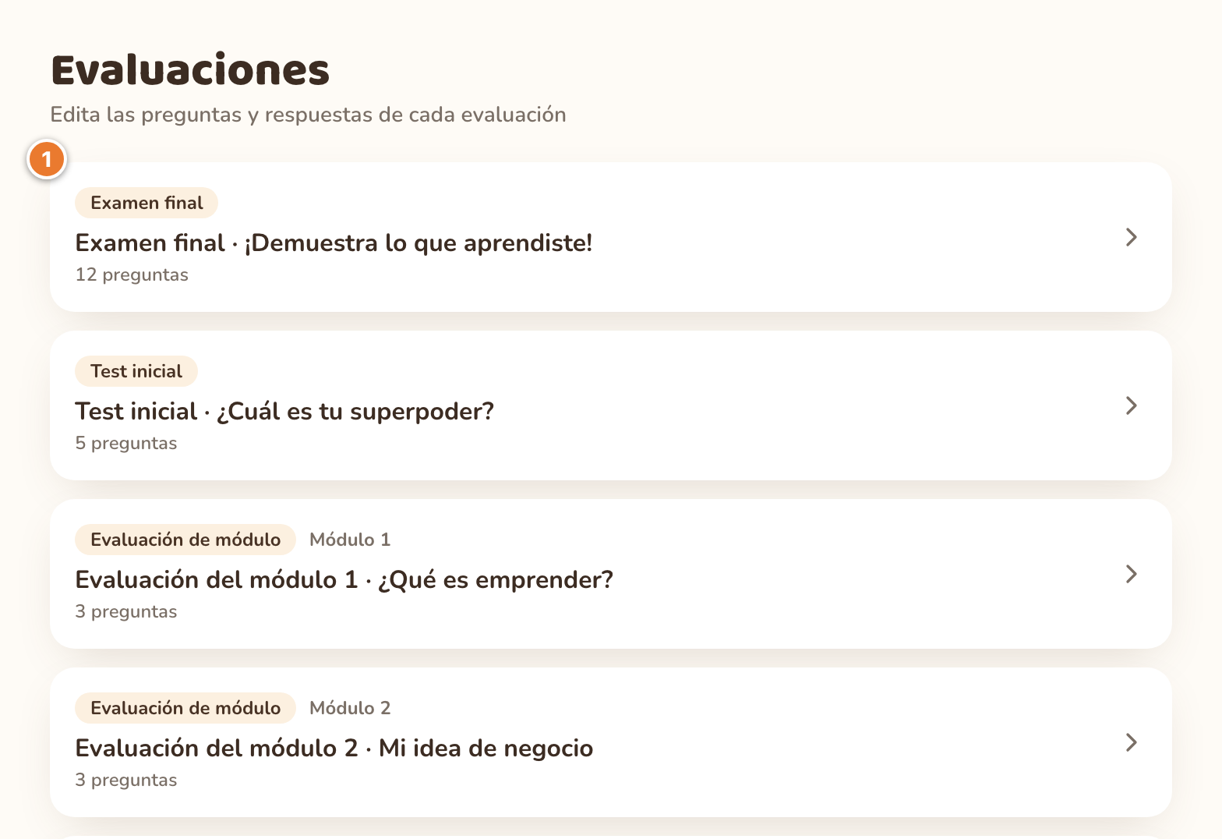

Editor de una evaluación
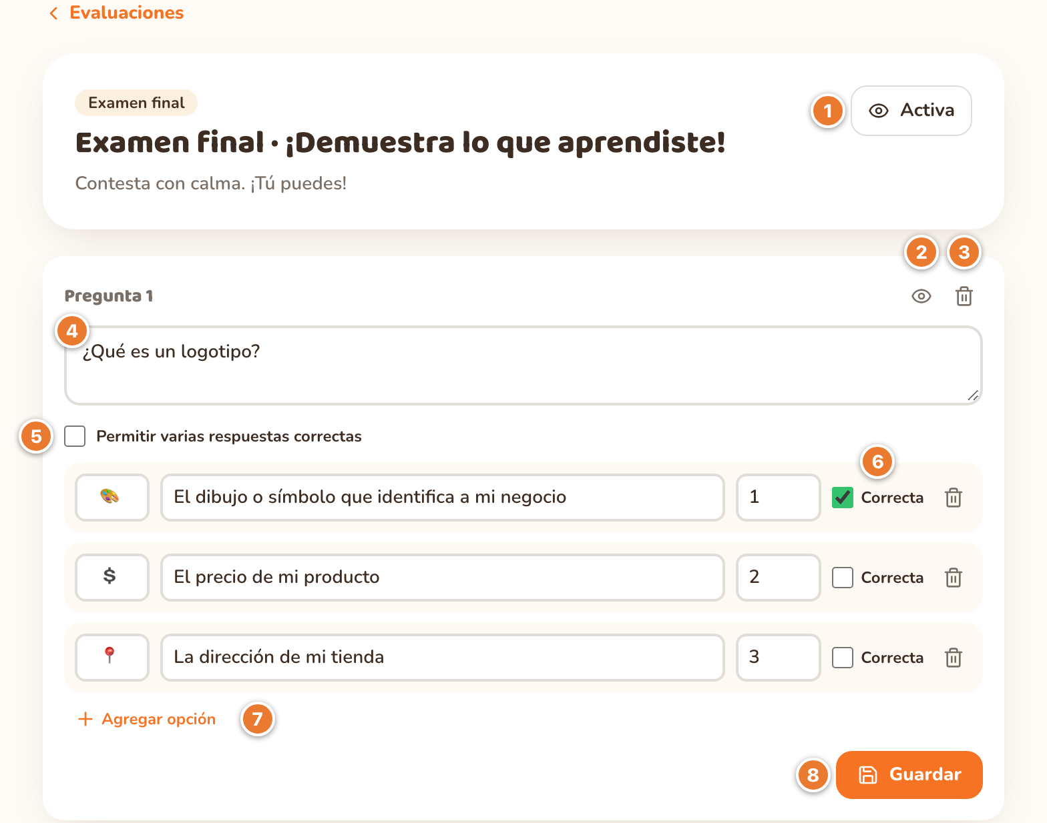
- Activa / Inactiva: enciende o apaga la evaluación completa.  - Ojo: marca la pregunta como inactiva.  - Bote: elimina la pregunta.  - Enunciado de la pregunta. | - Permitir varias respuestas correctas.  - Correcta: marca la respuesta buena. En el test inicial, el Valor (1 a 4) define la habilidad.  - Agregar opción suma una respuesta.  - Guardar: guarda esa pregunta con todas sus respuestas.

Importante
- Guardar funciona por pregunta: guarda cada una antes de salir.
- Agregar pregunta (al final de la lista) crea una pregunta en blanco al instante: complétala o elimínala.
- No desactives el test inicial ni el examen final mientras haya alumnos por usarlos.

8. Insignias
Pantalla de solo lectura.  - Muestra cada insignia, su módulo, cuántos alumnos la tienen y la última vez que se otorgó.  - Una insignia aparece cuando al menos un alumno ya la ganó.  - Las insignias salen de las lecciones: no se crean ni se renombran aquí. | 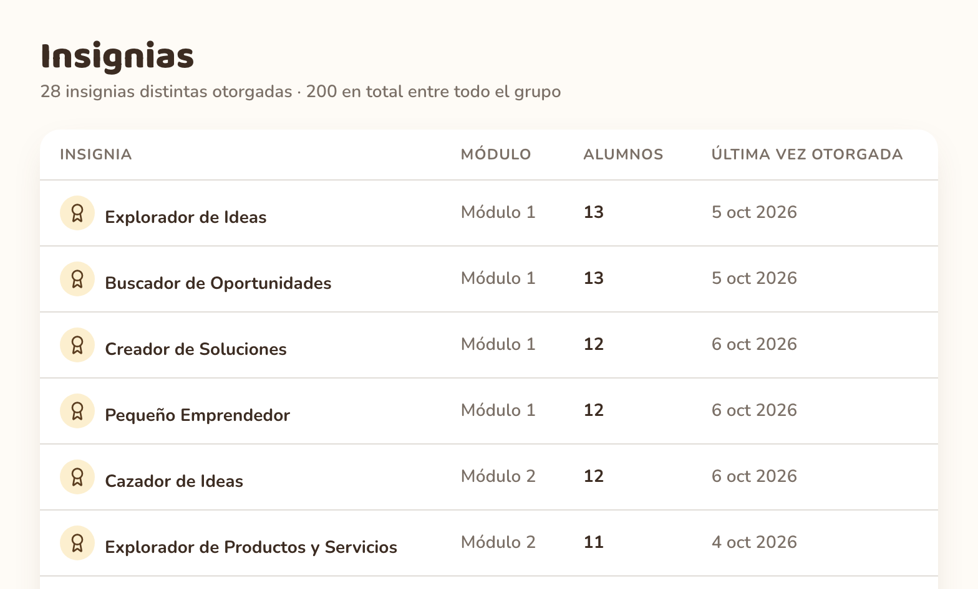

9. Reportes
Descarga el avance de todos los alumnos para juntas, dirección o expedientes.
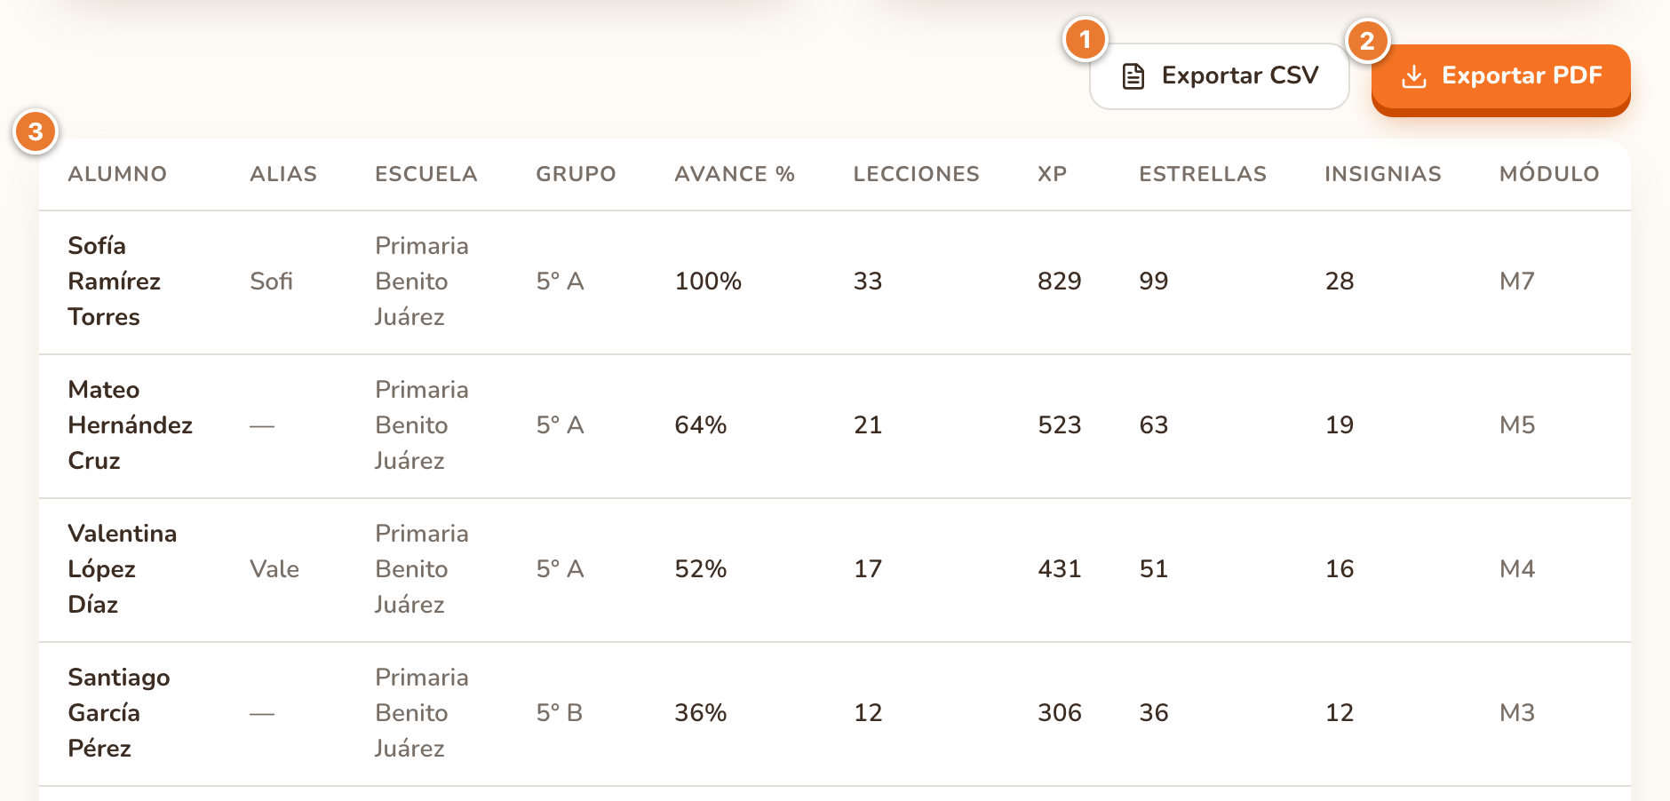
- Exportar CSV: archivo para Excel o Google Sheets (reporte-grupo-AAAA-MM-DD.csv).
- Exportar PDF: documento listo para imprimir (reporte-grupo-AAAA-MM-DD.pdf).
- Tabla con todos los alumnos, activos e inactivos; se desplaza hacia la derecha para ver todas las columnas.
Nota
El reporte no usa los filtros de la pantalla Alumnos. Para un solo grupo, descarga el CSV y filtra en la hoja de cálculo.

10. Recomendaciones
- Cada persona debe usar su propia cuenta. En computadoras compartidas, cierra siempre la sesión.
- Para dar acceso a otra maestra: que se registre como alumno y cambia su Rol a Maestro en Editar alumno.
- El enlace ¿Olvidaste tu contraseña? todavía no funciona: pide el cambio al responsable técnico.

